## 角色配置菜单权限

It管理员登录系统。访问：系统管理-》角色管理

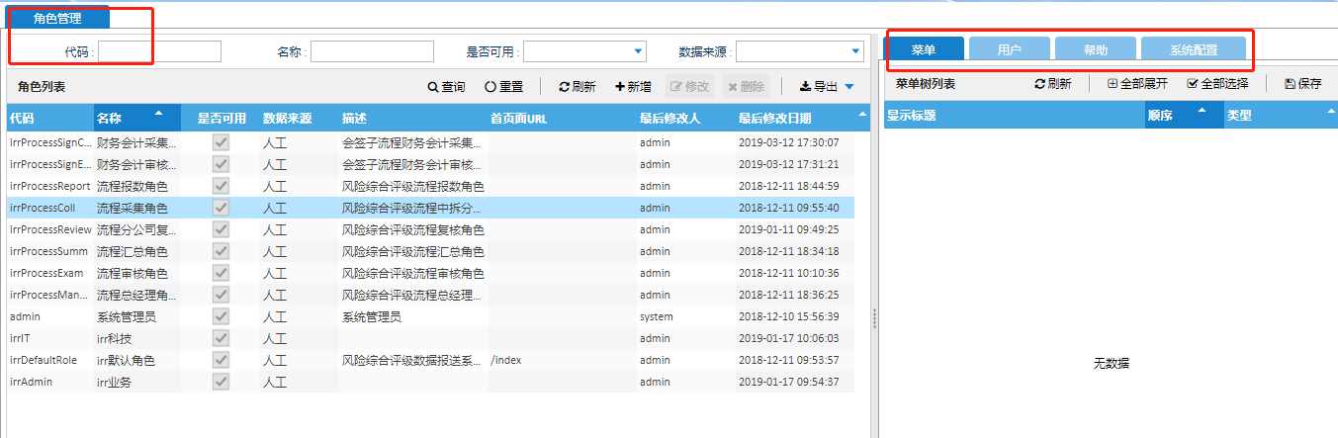

然后选中一条角色记录，相应的右侧也就显示出该角色关于菜单、用户等关联的权限。

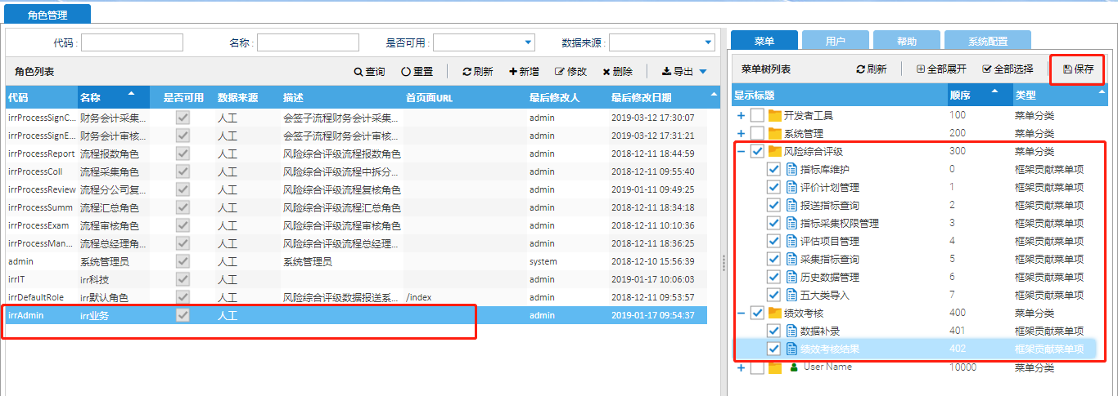

选中菜单后，点击保存。

具有相应角色的用户，再次登录系统就可拥有菜单。